## Sơ đồ tuần tự:

### A diagram of a diagram Description automatically generatedĐăng nhập:

Hình 4.1 Sơ đồ tuần tự đăng nhập

### Quên mật khẩu:

Hình 4.2 Sơ đồ tuần tự quên mật khẩu

### Đăng ký

Hình 4.3 Sơ đồ tuần tự đăng ký

### Sơ đồ tuần tự (Khách hàng):

#### A diagram of a diagram Description automatically generatedTìm kiếm phòng cho thuê:

Hình 4.4 Sơ đồ tuần tự tìm kiếm phòng cho thuê

#### Báo cáo các bai đăng vi phạm

Hình 4.5 Sơ đồ tuần tự báo cáo các bài đăng vi phạm

#### Thanh toán

Hình 4.6 Sơ đồ tuần tự thanh toán

#### Gia hạn bài đăng

Hình 4.7 Sơ đồ tuần tự gia hạn bài đăng

#### Đăng bài

Hình 4.8 Sơ đồ tuần tự đăng bài

#### A diagram of a project Description automatically generatedQuản lý thông tin tài khoản

Hình 4.9 Sơ đồ tuần tự quản lý thông tin tài khoản

### Sơ đồ tuần tự (Nhân viên):

#### Xem thông tin cá nhân:

Hình 4.10 Sơ đồ tuần tự xem thông tin cá nhân

#### A black grid with white text Description automatically generatedQuản lý khách hàng:

Hình 4.11 Sơ đồ tuần tự quản lý khách hàng

#### A diagram of a project Description automatically generated with medium confidenceXóa các bài đăng vi phạm

Hình 4.12 Sơ đồ tuần tự xóa các bài đăng vi phạm

#### Duyệt bài đăng

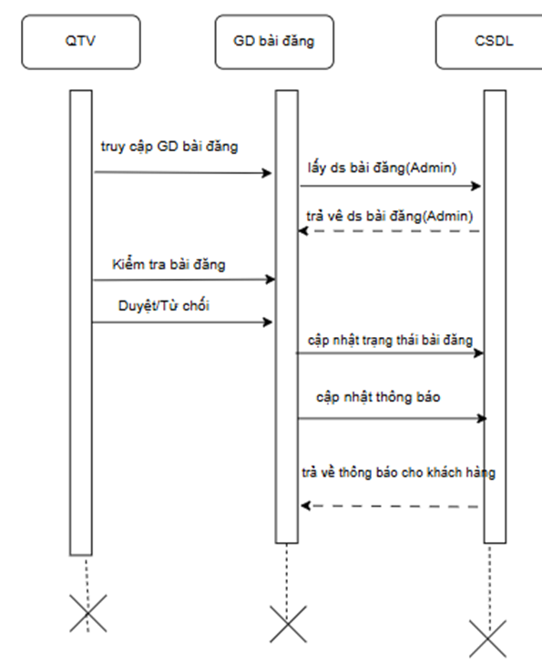

Hình 4.13 Sơ đồ tuần tự duyệt bài đăng